Diskussionsrunde im Rahmen des internationalen Palmölkongress auf Borneo:
„Soll die Ausweitung des Palmölanbaus auf Borneo in den nächsten Jahren vorangetrieben werden?“

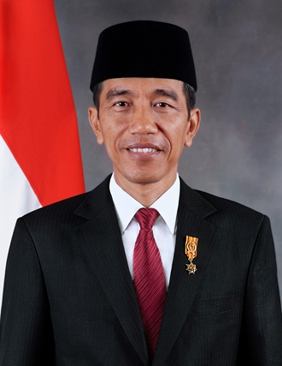
Latifa Puspawati –
Umweltaktivistin des WWF

„Borneo ist eine der größten Inseln der Welt und für seine Biodiversität (= Artenvielfalt) bekannt. Besonders populär ist dabei eine Tierart: der Orang-Utan. Diese Menschenaffen leben nur auf Borneo und auf der Nachbarinsel Sumatra. Aktuell beträgt die Population der Tiere auf der Insel noch etwa 50.000, doch nach einer Prognose der UN könnte es in 20 Jahren keine Orang-Utans mehr in freier Wildbahn geben. Zu dieser Entwicklung trägt die Palmölindustrie maßgeblich bei. Mit der Abholzung von Regenwaldflächen wird der Lebensraum vieler Tierarten zerstört. Für die Orang-Utans sind die Palmfrüchte eine wichtige Nahrungsquelle. Deshalb sehen die Plantagenbesitzer in den Affen eine Gefahr für ihre Pflanzungen und schrecken nicht davor zurück, sie zu töten. Der Orang-Utan soll hier nur als Beispiel genannt werden, denn es gibt viele weitere endemische Tierarten auf Borneo (das heißt, diese Tierarten gibt es nur dort). Forscher gehen davon aus, dass es auf der Insel insgesamt über 15 Millionen verschiedene Arten gibt. Diese einzigartige Biodiversität, die sich über Millionen von Jahren entwickelt hat, ist nun akut bedroht. Ich möchte darauf hinweisen: Ausgestorbene Arten kehren nicht wieder!
Borneos Regenwälder wachsen zumeist auf nähr- und mineralstoffarmen Böden. Dennoch hat sich in den über 30 Millionen Jahren, in denen auf der Landmasse der heutigen Insel bereits Regenwaldvegetation gedeiht, das produktivste und artenreichste Ökosystem der Welt entwickelt – und das trotz der nicht wirklich guten Bodenverhältnisse. Es stellte sich ein ausgeklügeltes Recyclingsystem ein: der kurzgeschlossene Nährstoffkreislauf. Nährstoffe aus den verrottenden Blättern, Ästen und Lebewesen werden sofort durch das flache Wurzelsystem aufgenommen, bevor sie von den starken Niederschlägen ausgewaschen werden können. Dieses System ist ebenso fein abgestimmt und genial, wie auch störungsanfällig. Wird der kurzgeschlossene Nährstoffkreislauf beispielsweise durch Waldrodungen für Ölpalmplantagen gestört, besteht stets die Gefahr, dass sämtliche Mineralstoffe aus dem Boden ausgewaschen werden und auf diesem somit überhaupt nichts mehr wachsen kann. Der Schaden ist irreversibel (= nicht rückgängig zu machen). Dies gilt es zu verhindern! Das Artensterben muss verhindert und das einzigartige Ökosystem der Regenwälder Borneos geschützt werden!“
(adaptiert nach Schleicher (2013): 40 – 47; APPEL et al. (1996): 7 - 15)

Aufgabe in den Rollen-Stammgruppen:
- Lest zunächst still den Text! Markiert zentrale Argumente der jeweiligen Person!
- Besprecht in der Gruppe die wichtigsten Aspekte, einigt euch auf zwei zentrale Argumente für eure Rolle und notiert diese als Stichwort(e) auf jeweils einer Karte (rote Karte für Contra-Argument; grüne Karte für Pro-Argument) in gut lesbarer Größe!
(Vorbereitungszeit: 8 Min.)

